**TECNOLÓGICO NACIONAL DE MEXICO**

**INSTITUTO TECNOLÓGICO DE LA LAGUNA**



**REPORTE DE PRACTICA**

**UNIDAD 3: Microcontroladores PRÁCTICA 12: Manejo del display de 7 segmentos**

**DOCENTE: LAMIA HAMDAN M.**

| **NUM DE CONTROL** | **NOMBRE** |
| --- | --- |
| 19130514 | Isaias Gerardo Cordova Palomares |
| 19130545 | Oscar Martinez Ruiz |
| 17130763 | Raúl Martín Ayala Salais |
| 19130541 | Pedro Lopez Ramirez |
| 19130535 | Ivan Herrera Garcia |
| 18131263 | Gerardo Alberto Orozco Villegas |

**FECHA DE ENTREGA:** 30/10/2022

**TABLA DE CONTENIDO**

**1.INTRODUCCIÓN** **3**

**2. COMPETENCIA A DESARROLLAR** **3**

**3. CIRCUITO LÓGICO Y/O PROGRAMA** **4**

**4. METODOLOGÍA** **4**

**5. RESULTADOS** **5**

**6.CONCLUSIONES Y RECOMENDACIONES** **7**

**7. REFERENCIAS** **7**

# **1.INTRODUCCIÓN**

En la práctica se usará el componente Display de 7 segmentos de tipo cátodo común.

¿Que es un display de 7 segmentos?

El display 7 Segmentos es un dispositivo opto-electrónico que permite visualizar números del 0 al 9. Existen dos tipos de display, de cátodo común y de ánodo común.

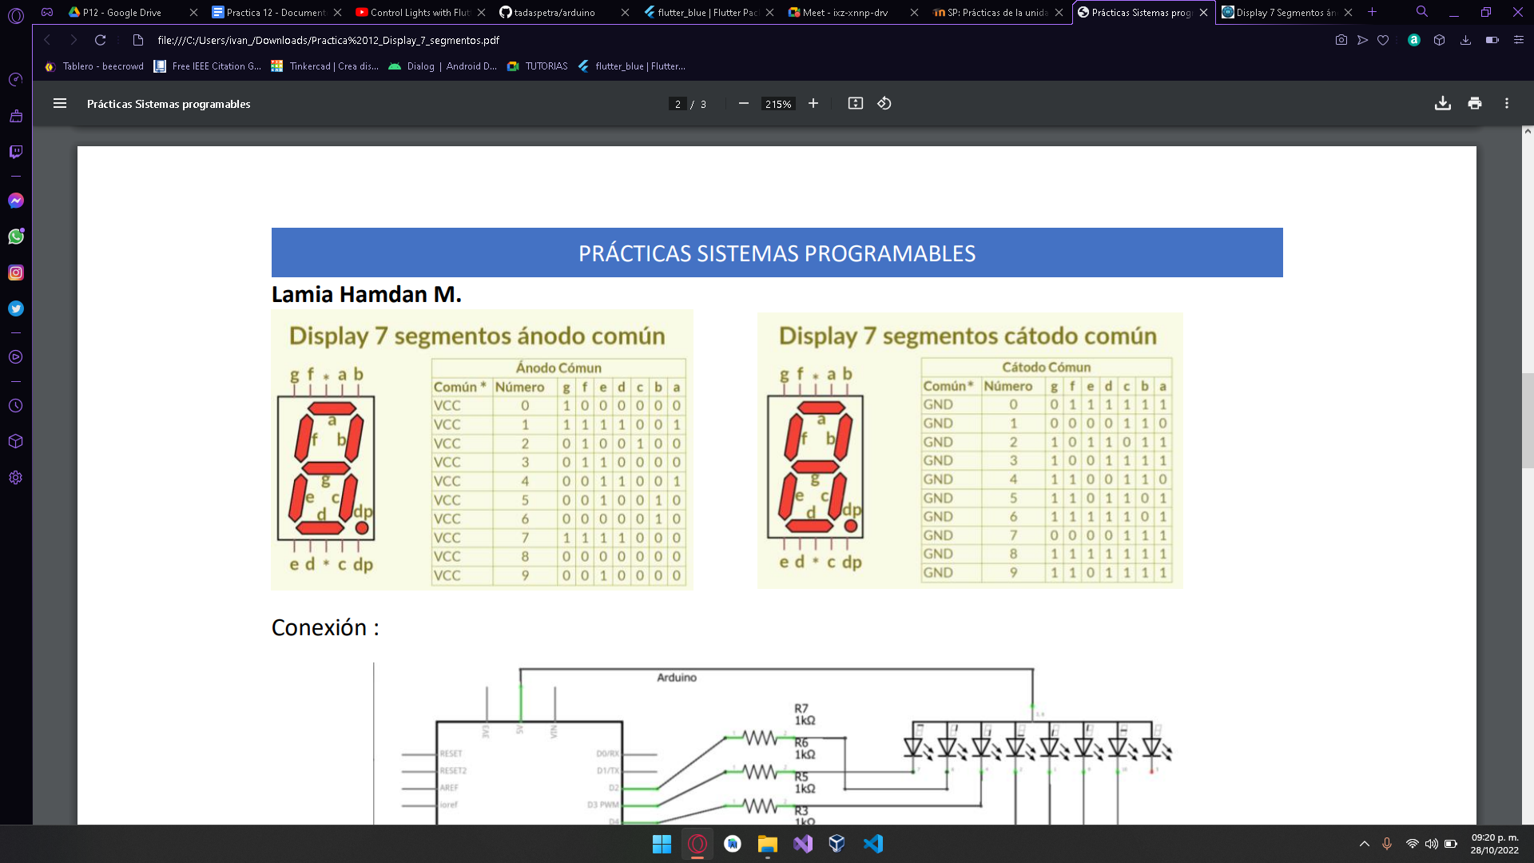

# **2. COMPETENCIA A DESARROLLAR**

* Identifica las características eléctricas de un microcontrolador.
* Conoce la arquitectura interna del microcontrolador.
* Comprende la estructura de registros del microcontrolador.
* Analiza dispositivos de entrada/salida y puertos del microcontrolador.
* Organiza y clasifica información proveniente de fuentes diversas.

# **3. CIRCUITO LÓGICO Y/O PROGRAMA**

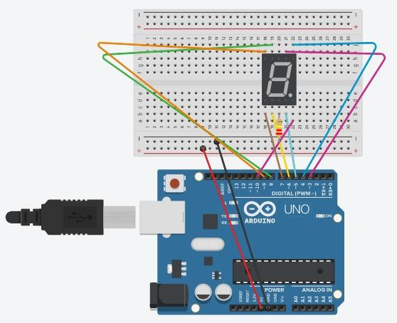

*Circuito lógico de la práctica*

# **4. METODOLOGÍA**

1. Se realizaron las conexiones de los cables jumpers del arduino mega 2560 a la protoboard
   1. Se ensamblo el display de 7 segmentos en la ubicación correspondiente a los cables jumpers
   2. Las conexiones tienen los siguientes pines digitales:
      1. 2
      2. 3
      3. 4
      4. 5
      5. 6
      6. 7
      7. 8
      8. 9
      9. 10
   3. Se ensambló una resistencia correspondientemente con el display y la conexión GND.
   4. Se cargó el código al arduino mega 2560 para el funcionamiento del display de 7 segmentos.

**Material necesario:**

* Arduino
* Cables
* Display de 7 segmentos
* 1 Resistencia
* Protoboard

# **5. RESULTADOS**

A lo largo de estas prácticas se obtuvieron los siguientes resultados :

**Práctica 12 : “Manejo del display de 7 segmentos”**

En esta primera práctica se manipula el display de 7 segmentos para obtener los números del 0 al 9.

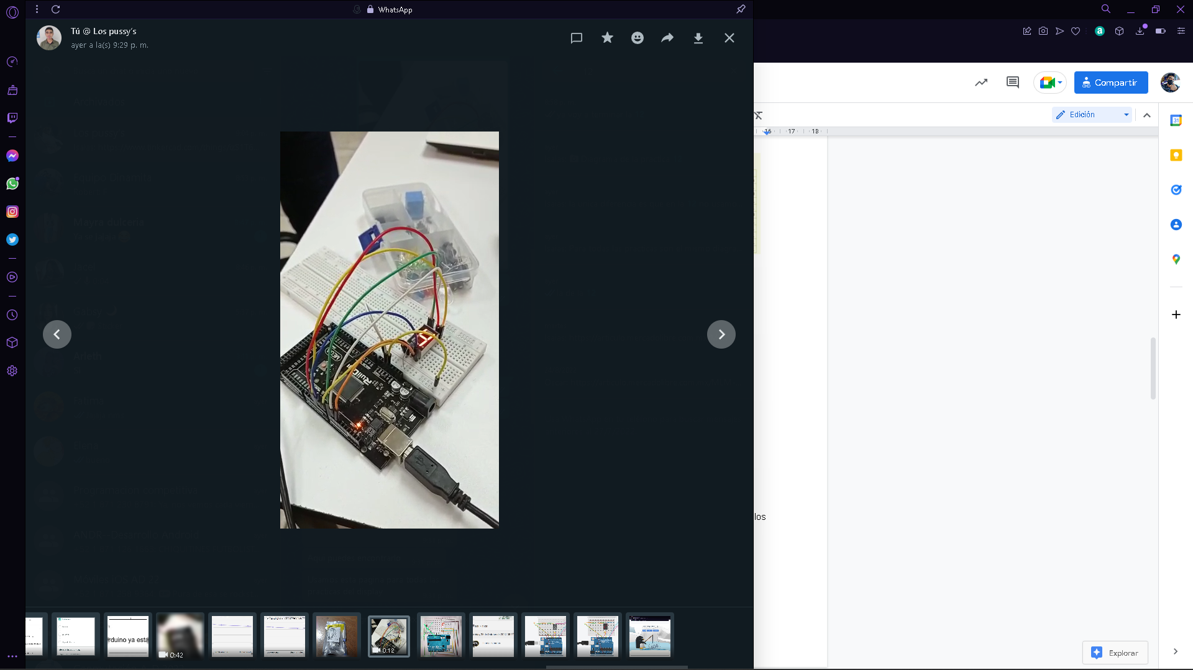

*Circuito físico de la práctica*

[*Video del funcionamiento de la práctica*](https://drive.google.com/file/d/1e-NHf4n2eujVEMyOtng8vidYjtN2oFXA/view?usp=sharing)

**Código**

// Práctica 12

//const int pins[7] = {2,3,4,5,6,7,8};

const int pins[8] = {3,4,5,6,7,8,9,10}; // Le pasamos los pines que usamos en físico en el arduino

// Paso 2

// Creamos un arreglo de bytes con capacidad de 10 elementos, los cuales serán los numeritos

// Que se verán en nuestro display/pin de 7 segmentos

// Nuestro pin es de cátodo común

const byte numbersDisplayAnode[10] = { 0b0111111, //0

0b0000110, // 1

0b1011011, // 2

0b1001111, // 3

0b1100110, // 4

0b1101101, // 5

0b1111101, // 6

0b0000111, // 7

0b1111111, // 8

0b1100111 }; // 9

void setup() {

//Paso 3

for(int i = 0; i < 7; i++) {

pinMode(pins[i], OUTPUT);

}

//Paso 5

lightSegments(0);

}

void loop() {

//Paso 6

for(int i = 0; i < 10; i++) {

lightSegments(i);

delay(1000);

}

}

//Paso 4

void lightSegments(int number) {

byte numberBit = numbersDisplayAnode[number];

for (int i = 0; i < 7; i++) {

int bit = bitRead(numberBit, i);

digitalWrite(pins[i], bit);

}

}

# **6.CONCLUSIONES Y RECOMENDACIONES**

Esta primera práctica utilizando el display fue sencilla, ya que integrantes del equipo ya conocían acerca del funcionamiento del ánodo común y cátodo común (El cual se utilizó en la práctica). Además de que el docente proporcionó información de la práctica (Circuito y código) para su mejor comprensión.

**Recomendaciones**:

* La práctica se puede hacer con diferentes conexiones entre el arduino mega 2560 y el componente (Display) ya que se puede omitir el uso de la protoboard y usar jumpers directamente.

# **7. REFERENCIAS**

I. Córdova Palomares, “Practicas unidad 3,” Tinkercad. [Online]. Available: https://www.tinkercad.com/things/izS1T6A9K7Y-practicasunidad3. [Accessed: 29-Oct-2022].